# Greppa_Naringen.jpgGreppa näringen kursprogram bild överst i dokumentet som visar en lantbrukare med en griskulting i famnen.Ange kursens rubrik

Den här mallen är till för dig som ska arrangera en kurs inom ramen för Greppa Näringen och vill använda mallen i din marknadsföring. Du kan ta bort och göra ändringar i dokumentet men tänk på att bilderna endast får användas i sitt ursprungsformat och inte får kopieras och användas någon annanstans.

Tänk även på att dokumentet görs tillgängligt på webben och behöver anpassas därefter. Lägg inte in tomma radbrytningar i onödan, undvik tomma rader i tabellerna, använd formatmallarna för att få till avstånd i text. Bilder och logotyper som infogas i dokumentet ska beskrivas med en alternativtext, högerklicka och välj Formatera bild, en dokumentpanel dyker upp till höger i Word. Under knappen Layout och egenskaper finns rubriken Alternativ text där bilden ska beskrivas i fältet Beskrivning, exempelvis ”Länsstyrelsen i Västra Götalands län, logotyp”.

Utförligare beskrivning i hur du gör ditt dokument tillgänglighetsanpassat finns på <https://adm.greppa.nu/mallar/tillganglighetsanpassa-dokument.html>

Hallsberg  
8-9 november 2021

## Program

|  |  |  |
| --- | --- | --- |
| Tid | Programpunkt | Föreläsare |
| 8.00-10.00 | Inledning | Ange namn |
| 10.00-12.00 | Föredrag | Ange namn |
| 12.00-13.00 | Lunch |  |
| 13.00-15.00 | Föredrag | Ange namn |
| 15.00-16.00 | Avslutning | Ange namn |
|  |  |  |

## Föreläsare

|  |  |  |
| --- | --- | --- |
| Namn | Telefonnummer | E-postadress |
|  |  |  |
|  |  |  |
|  |  |  |
|  |  |  |

Har du frågor, kontakta:

Ange namn

Ange telefonnummer

Ange e-postadress

Välkommen!

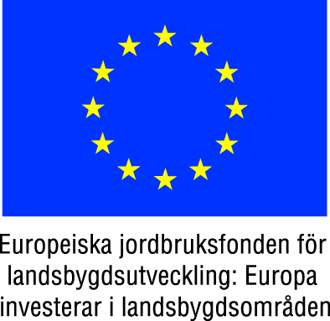 

Greppa Näringen erbjuder kostnadsfri rådgivning som både lantbrukare och miljön tjänar på. Målen är minskade utsläpp av klimatgaser, minskad övergödning och säker användning av växtskyddsmedel. Greppa Näringen drivs i samarbete mellan Jordbruksverket, LRF, länsstyrelserna samt ett stort antal företag i lantbruksbranschen.

Greppa Näringen | Österleden 165 | 265 51 Landskrona | 0771- 573 456 | [www.greppa.nu](http://www.greppa.nu)